( 別 添 )

美浜発電所現状確認の様子

１ ３号機タービン
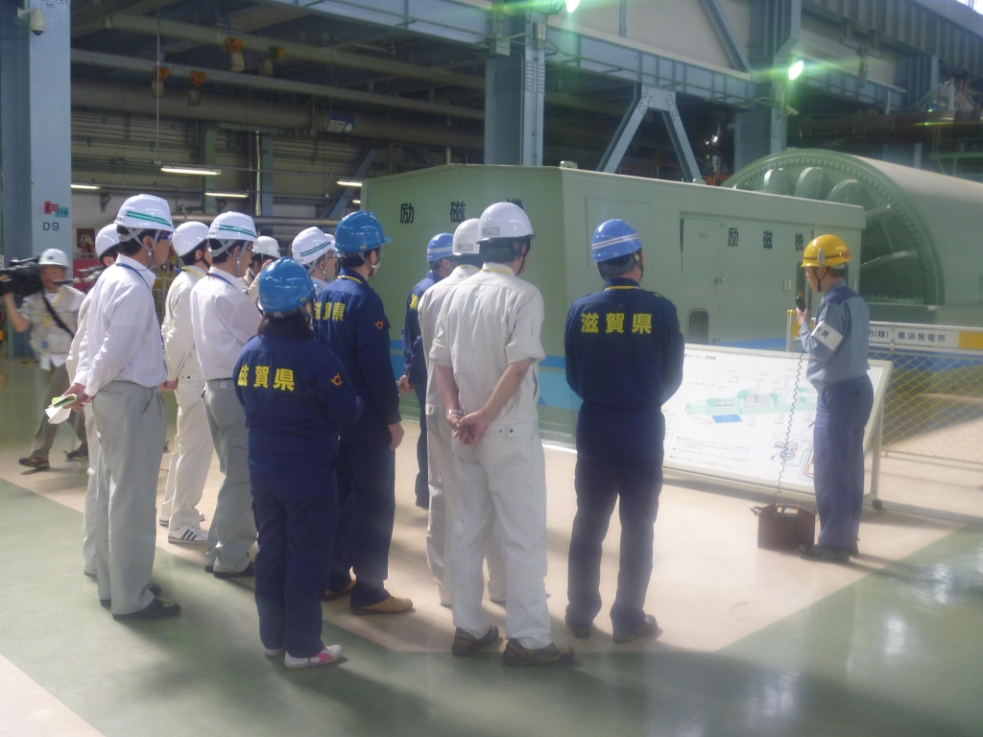

２ ３号機格納容器内
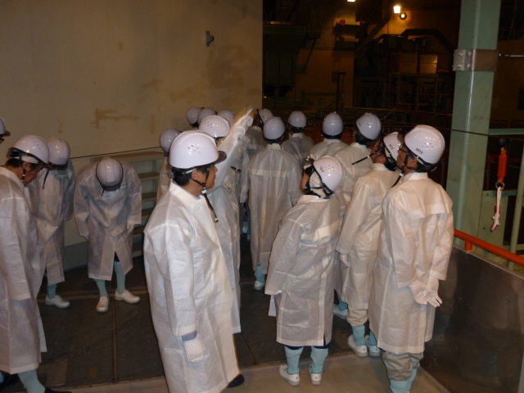
３ ３号機タービン動補助給水ポンプ
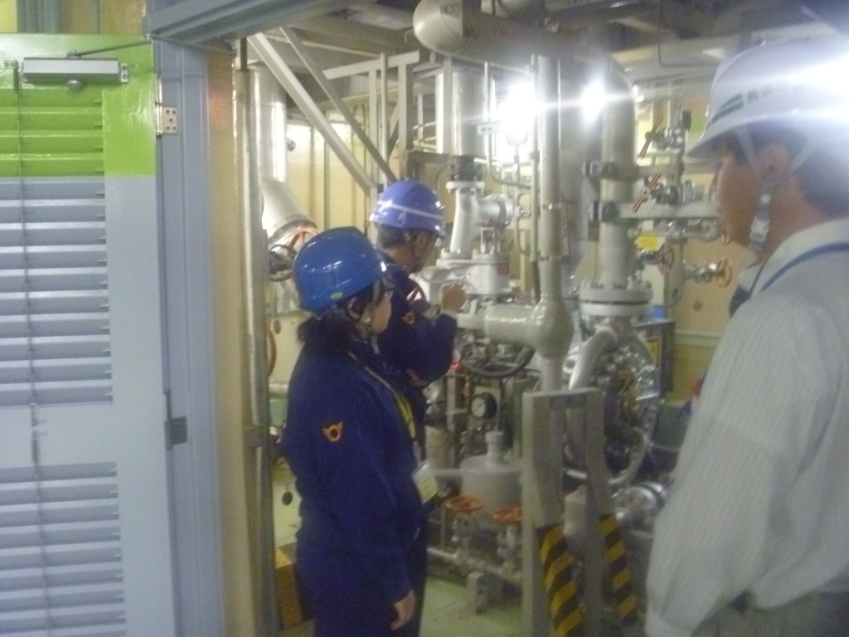

４ 資機材関係（消防ポンプ）
